**Clínica de Estética**

Os serviços oferecidos por clínicas de estética são basicamente tratamentos estéticos faciais e corporais que devem atender pacientes saudáveis e aptos a receber os tratamentos que podem ser por meio de procedimentos manuais com uso de cremes e cosméticos como drenagem linfática, massagem, máscaras faciais e peelings superficiais.

Abaixo encontra-se um exemplo de um programa para uma Clínica de Estética.

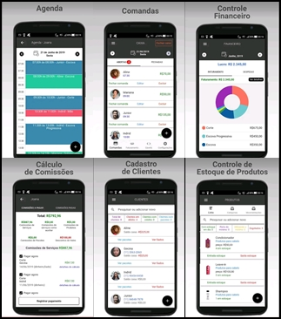

Variáveis a serem utilizadas em nosso programa:

|  |  |  |
| --- | --- | --- |
| **Nome do campo** | **Tipo** | **Descrição** |
| nome_estabelecimento | Cadeia de caracteres | Armazena o nome da empresa |
| gerente | Cadeia de caracteres | Armazena o nome do Gerente |
| servcontratados | Cadeia de caracteres | Armazena os serviços contratados pela empresa |
| local | Cadeia de caracteres | Armazena a localização da empresa |
| telefone | Cadeia de caracteres | Armazena o telefone da empresa |
| data | Cadeia de caracteres | Armazena a data agendada para um funcionário |
| horario | Cadeia de caracteres | Armazena o horário agendado para um funcionário |
| nome_cliente | Cadeia de caracteres | Armazena o nome do (a) cliente |
| idade | inteiro | Armazena a idade do cliente |
| condicao | Cadeia de caracteres | Armazena se há alguma do cliente que afete aos procedimentos (doença, gravidez, etc.) |
| celcliente | Cadeia de caracteres | Armazena o número para contato com o cliente |
| endereco | Cadeia de caracteres | Armazena o endereço do cliente |
| CPF | Cadeia de caracteres | Armazena o CPF do cliente |
| vpservico | real | Armazena o valor cobrado por serviço |
| vppacote | real | Armazena o valor cobrado por pacote |
| formapag | Cadeia de caracteres | Armazena as formas de pagamento |
| gastos | real | Armazena o valor dos gastos |
| ganhos | real | Armazena o valor recebido |
| lucro | real | Armazena o valor do lucro (ganhos – gastos) |
| nome_fornecedor | Cadeia de caracteres | Armazena o nome do fornecedor |
| salario | real | Armazena o valor do salário de cada funcionário |
| funcionario | Cadeia de caracteres | Armazena o nome do funcionário |
| idfuncionario | Cadeia de caracteres | Armazena o código de identificação do funcionário |
| capital | real | Armazena o capital da empresa |
| contas | Cadeia de caracteres | Armazena as contas a pagar |
| receber | Cadeia de caracteres | Armazena o nome do cliente que deve à clínica |
| vreceber | real | Armazena os valores a receber |
| vpagar | real | Armazena o valor das contas a pagar |
| listacompras | Cadeia de caracteres | Armazena tudo aquilo que a empresa necessita de comprar |